使用单位乐企授权认证流程操作指引
更新时间：2025年11月18日

直连单位向企业发起接入邀请后，企业可以通过电脑登录电子税务局访问乐企PC端，或者使用手机浏览器访问乐企移动端，完成接入确认及授权认证。两种方式均可完成。

一、术语定义
业务术语 | 名词解释
乐企 | ‌乐企是指‌国家税务总局向符合条件的企业提供的通过税务系统与企业自有信息系统直连的方式，提供规则开放、标准统一的‌数字化电子发票等涉税服务的平台。
直连单位 | 使用自有信息系统直连国家税务总局的企业。
使用单位 | 与直连单位达成合作意向，在乐企与直连单位建立绑定关系的企业或个体工商户。

二、操作指引
直连单位在乐企向使用单位发起接入邀请，使用单位主管税务机关审核通过后，使用单位经办人可登录乐企作授权确认接入、配置开票人员信息、配置开票安全验证时间等操作。使用单位经办人可登录乐企移动端（手机端）或电脑端，经办人可按需选择登录方式。

1.乐企移动端（手机端）操作指引
步骤 | 经办人身份 | 操作内容 | 界面示例
法定代表人或财务负责人授权接入、配置开票人员、配置安全验证时间流程
1 | 必须为使用单位财务负责人或法定代表人 | 打开乐企系统（手机端） | 手机端链接地址为：https://dppt.chinatax.gov.cn:8443/kkjrh5/  或微信扫码：  
2 | 必须为使用单位财务负责人或法定代表人 | 输入用户相关信息及密码，点击【登录】，身份类型选择法定代表人、财务负责人。  ★  移动端需经办人手机验证码验证登录  ★ | 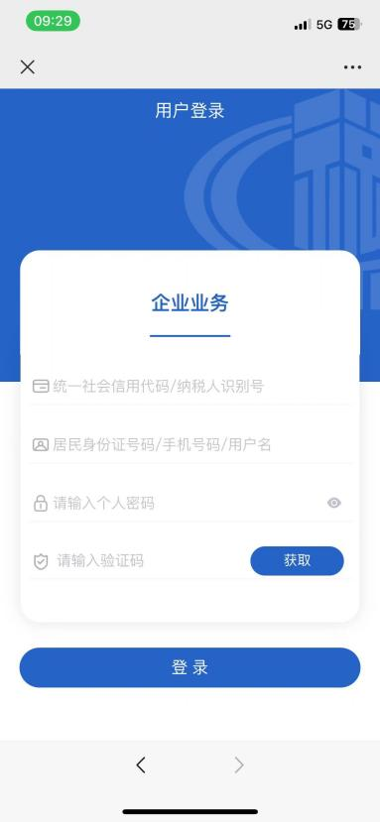
3 | 必须为使用单位财务负责人或法定代表人 | 登录后在【待确认】模块选择待确认数据，点击【查看详情】。 | 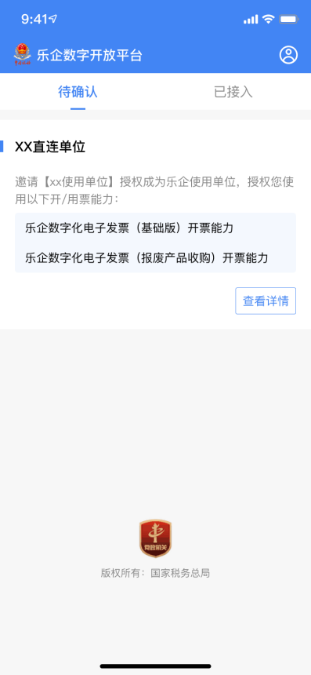
4 | 必须为使用单位财务负责人或法定代表人 | 1.确认单位信息。  2.确认能力授权信息。  3.选择能在直连平台开票人员（系统默认选择全部人员，企业无需修改的可忽略）。  4.选择开票安全验证时间。（系统默认选择2099-12-31，企业无需修改的可忽略）。  5.点击【提交】  ★  1.此步骤必须完成，否则会影响企业开票和汇总确认。  2.此处人员信息来源于企业电子税务局备案人员包含财务负责人、法定代表人、办税员、开票员。  ★ | 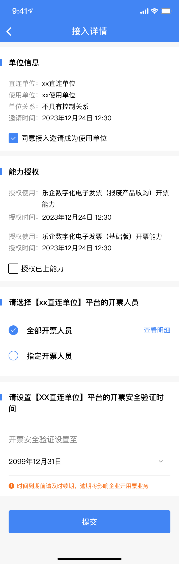
5 | - | 上一步完成后页面会自动跳转至提交成功提示页面，此步骤无需操作。  ★  到此步骤就已经完成了接入乐企的操作，  ★ | 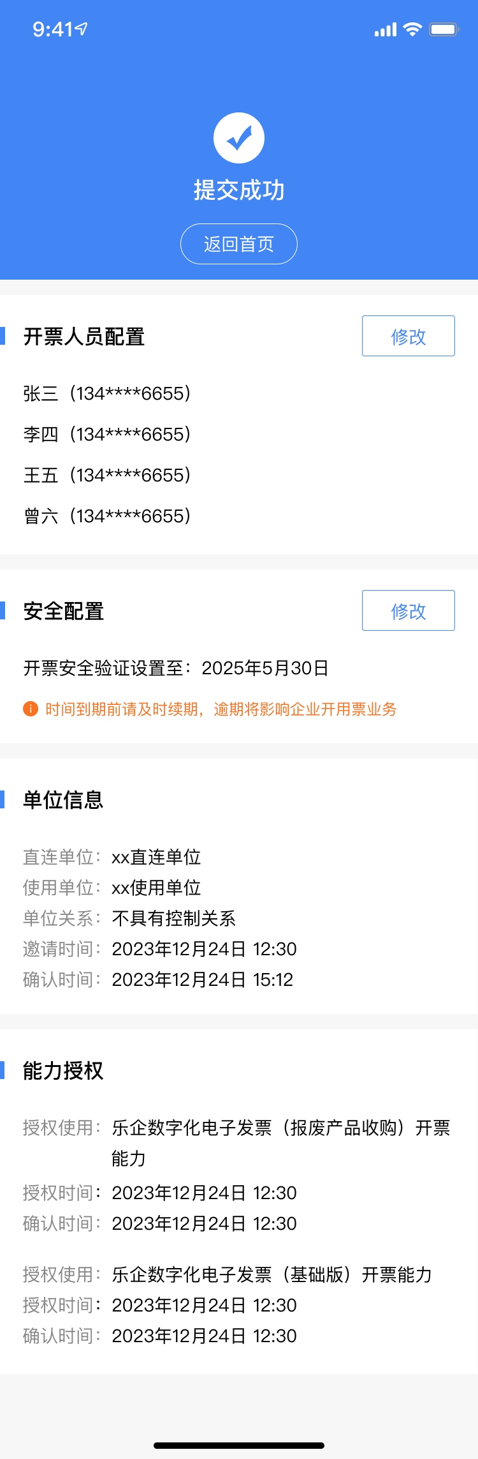
6 | 必须为使用单位财务负责人或法定代表人 | 后续企业经办人可登录乐企系统（手机端），修改开票人员配置和开票安全验证时间配置。  1.点击【查看详情】  ★  当企业的法定代表人或财务负责人发生变更时，需完成开票安全验证时间的更新，否则阻断开票。  ★ | 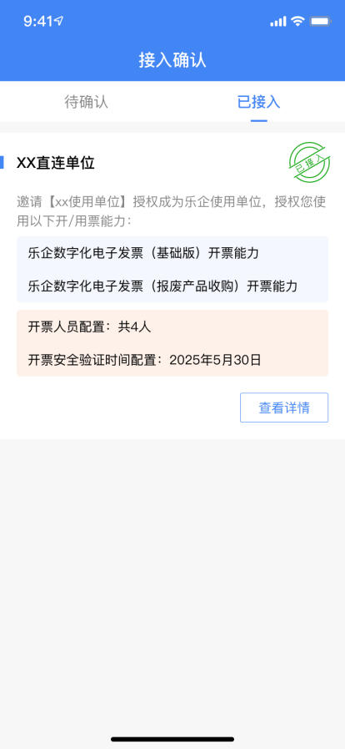
7 | 必须为使用单位财务负责人或法定代表人 | 在详情页完成开票人员信息修改、开票安全验证时间配置修改。 | 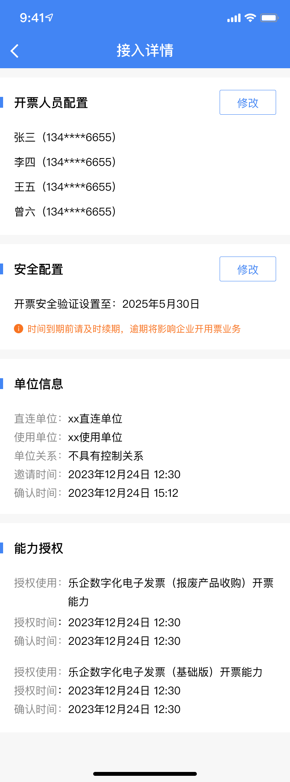

2.乐企电脑端操作指引
步骤 | 经办人身份 | 操作内容 | 界面示例
法定代表人或财务负责人授权接入、配置开票人员、配置安全验证时间流程
1 | 必须为使用单位财务负责人或法定代表人 | 打开浏览器，根据地图选择所属省份、单列市 | PC端链接地址为：https://12366.chinatax.gov.cn/bsfw/onlinetaxation/main
2 | 必须为使用单位财务负责人或法定代表人 | 输入用户相关信息及密码，点击【登录】，身份类型选择法定代表人、财务负责人。 | 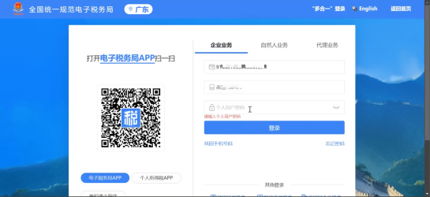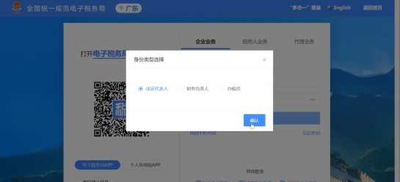
3 | 必须为使用单位财务负责人或法定代表人 | 进入电子税务局，选择【我要办税】，点击【乐企数字开放平台】图标进入乐企  ★  如果不能找到乐企图标请全局搜索“乐企”  ★ | 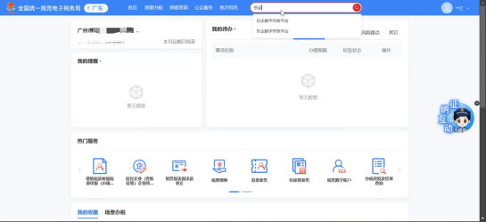
4 | 必须为使用单位财务负责人或法定代表人 | 1.进入乐企，选择【接入管理】，点击【响应邀请】  2.在【待确认】模块选择待确认数据，点击【确认】。 | 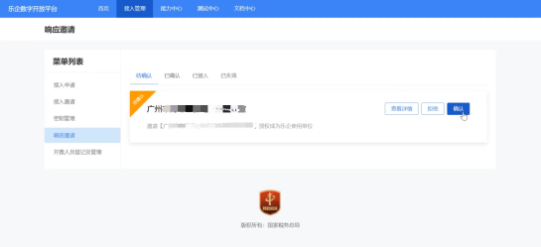
5 | 必须为使用单位财务负责人或法定代表人 | 上一步完成后页面会自动弹出接入配置页面  1.选择能在直连平台开票人员。  2.选择开票安全验证时间。（系统默认选择2099-12-31，企业无需修改的可忽略）。  - 点击【提交】。  ★  1.此步骤必须完成，否则会影响企业开票和汇总确认。  2.此处人员信息来源于企业电子税务局备案人员包含财务负责人、法定代表人、办税员、开票员。  ★ | 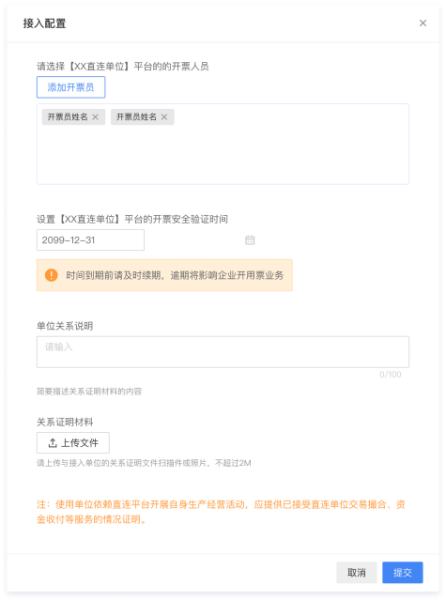
6 | - | 上一步完成后页面会提示操作成功，此步骤无需操作。  ★  到此步骤就已经完成了接入乐企的操作，  ★ | 无
7 | 必须为使用单位财务负责人或定代表人 | 后续企业经办人可登录乐企电脑端，修改开票人员配置和开票安全验证时间配置。  操作路径为【登录电子税务局>乐企>接入管理>响应邀请>已接入】  1.点击【查看详情】  ★  当企业的法定代表人或财务负责人发生变更时，需完成开票安全验证时间的更新，否则阻断开票。  ★ | 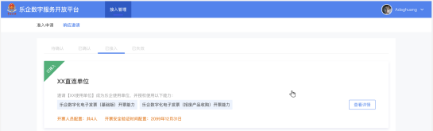
8 | 必须为使用单位财务负责人或定代表人 | 在详情页完成配置修改。  ★  无特殊情况，请不要操作“解除关系”，否则会影响企业开票和汇总确认，解除前请与直连单位取得联系。  ★ | 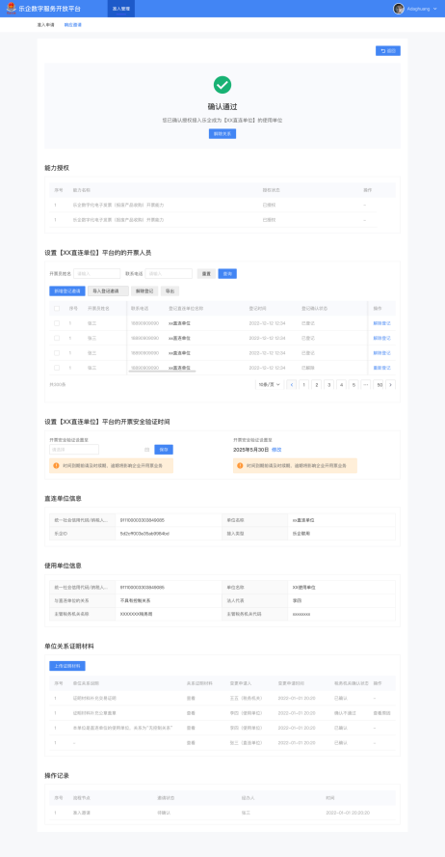

3.商户商户接入后增加开票能力操作说明
商户接入后增加开票能力操作说明

4.商户退出乐企操作说明
商户退出乐企操作说明

操作视频
角色提醒：需法定代表人，财务负责人按视频操作
乐企使用单位授权示例视频-电脑端.mp4

乐企使用单位授权示例视频-移动端.mp4


